Перечень транспортных средств, признанных брошенными, разукомплектованными, бесхозяйными
дата осмотра | адрес | марка/модель/гос. номер/цвет | срок добровольного/принудительного перемещения | фотоматериалы
26.07.2021 | ул. Героев Сибиряков, 1а | Лада Веста  белый  Г.р.з.  Р078МО152 | 10.08.2021/ в соответствии с п. 4.1 постановления № 36 от 29.01.2018 | 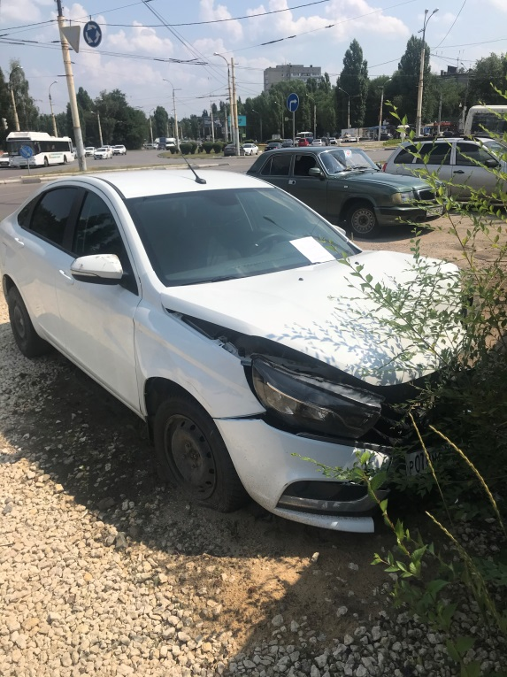 | 